## Đăng nhập bằng nhận diện khuôn mặt

### Giới thiệu mô hình LBPH

Local Binary Patterns Histograms (LBPH) là một mô hình nhận diện khuôn mặt rất phổ biến. Mô hình này dựa trên thuật toán Local Binary Patterns (LBP), một thuật toán đơn giản dùng để đành nhãn các điểm ảnh dựa vào vùng lân cận của từng điểm ảnh và coi kết quả là một số nhị phân. Sử dụng thuật toán LBP kết hợp với hisograms, các hình ảnh khuôn mặt có thể được biểu diễn dưới dạng vector dữ liệu.

### Cơ sở lí thuyết mô hình LBPH

#### Các tham số mô hình

Mô hình LBPH sử dụng 4 tham số:

* Bán kính (Radius): Bán kính được sử dụng để xây dựng mẫu nhị phân cục bộ (Local Binary Pattern) có dạng hình tròn và biểu diễn bán kính xung quanh điểm ảnh trung tâm. Tham số bán kính thường được đặt bằng 1.
* Lân cận (Neighbors): Số lượng điểm mẫu để xây dựng LBP, càng nhiều điểm được lấy mẫu thì độ phức tạp tính toán càng cao. Tham số này thường được đặt bằng 8.
* Lưới X (Grid X): Số lượng tế bào trong hướng ngang, càng nhiều tế bào thì lưới càng khít hơn và vector đặc trưng càng có nhiều chiều hơn. Tham số này thường được đặt bằng 8.
* Lưới Y (Grid Y): Số lượng tế bào trong hướng dọc, thường được đặt bằng 8.

#### Hoạt động của thuật toán LBP

Bước đầu tiên của thuật toán LBP là tạo một hình ảnh mới biểu diễn hình ảnh gốc dựa trên các đặc tính khuôn mặt. Để làm điều này, LBP sử dụng một cửa số trượt với hai tham số bán kính và lân cận. Các bước thực hiện được minh họa trên hình

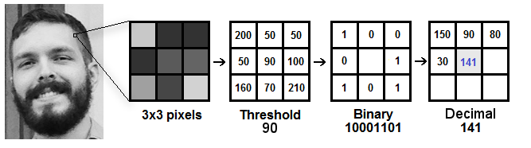

Figure 1 Các bước thực hiện tạo ảnh mới từ các đặc tính khuôn mặt

Giả sử ban đầu ta có bức ảnh xám, các bước thực hiện như sau:

* Sử dụng một cửa số 3x3 điểm ảnh để lấy từng phần của bức ảnh. Đối với ảnh xám, mỗi điểm ảnh có giá trị từ 0 đến 255, thể hiện độ sáng của điểm ảnh đó.
* Sử dụng giá trị điểm ảnh ở trung tâm làm giá trị ngưỡng, các giá trị điểm ảnh còn lại được đặt bằng 0 nếu nhỏ hơn giá trị ngưỡng và bằng 1 nếu lớn hơn giá trị ngưỡng
* Ghép các giá trị 0 và 1 theo từng hàng một (hoặc theo cách khác, ví dụ như theo chiều kim đồng hồ) và chuyển sang hệ thập phân, gán giá trị này cho điểm ảnh trung tâm.
* Lặp lại các bước trên với từng điểm ảnh một, ảnh ban đầu sẽ được chuyển thành một bức ảnh mới.

#### Trích xuất Histograms

Với bức ảnh được tạo ra ở bước trên, hai tham số lưới X và lưới Y được sử dụng để chia bức ảnh thành các ô lưởi nhỏ (được gọi là tế bào), sau đó trích xuất histograms từ các tế bào này (hình )

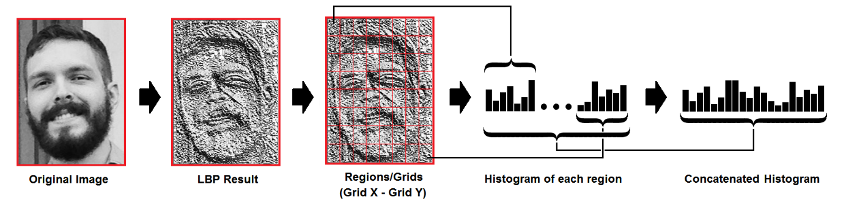

Figure 2 Các bước trích xuất Histograms

Giả sử bức ảnh được chia thành các tế bào từ lưới 8x8. Trong mỗi tế bào, tần suất xuất hiện của một giá trị điểm ảnh (0~255) được ghi lại và biểu diễn thành histogram của tế bào đó. Sau khi ghép các histograms của các tế bào lại, ta thu được 8x8x256 = 16384 giá trị của histogram cuối cùng. Histogram này biểu diễn các đặc tính của khuôn mặt

#### Xác định nhãn của ảnh mới

Đối với một bức ảnh mới, các bước trích xuất Histogram được thực hiện như trên. Để xác định bức ảnh này thuộc về nhãn nào, ta cần so sánh Histogram của nó với Histogram của các bức ảnh đã được huấn luyện. Có rất nhiều cách để tích toán sự khác nhau, nhưng khoảng các Euclid thường được sử dụng nhiều nhất. Khoảng cách Euclid giữa hai Histogram được tính toán như sau:

$$D=\sqrt{\sum_{i=1}^{n}{{\left({hist1}_{i}-{hist2}_{i}\right)}^{2}}}$$

Trong đó, n là số giá trị của Histogram, i là chỉ số giá trị thứ i.

Nhãn của ảnh mới được xác định là nhãn của ảnh với Histogram có khoảng cách Euclid gần nhất. Giá trị khoảng cách tính được được gọi là confidence. Ta cần phải thiết lập một giá trị ngưỡng để confidence dựa vào đó xác định nhãn của bức ảnh

### Triên khai hệ thống đăng nhập bằng nhận diện khuôn mặt

#### Lấy mẫu ảnh để huấn luyện

Hình là các bước lấy mẫu các ảnh khuôn mặt từ camera.



Figure 3 Sơ đồ lấy mẫu ảnh khuôn mặt từ camera

Ảnh màu gốc được chụp từ camera có kích thước 640x480 và 3 kênh màu. Ảnh này được chuyển về mức xám và cắt ra phần khuôn mặt. Các ảnh khuôn mặt được đưa về cùng một kích thước 160x160 để sử dụng làm tập huấn luyện.

#### Huấn luyện mô hình

Hình thể hiện các bước huấn luyện mô hình nhận diện khuôn mặt LBPH.



Figure 4 Sơ đồ huấn luyện mô hình nhận diện khuôn mặt

Mỗi người đăng kí khuôn mặt được lấy mẫu 25 khuôn mặt và gán nhãn tương ứng với ID của họ (1, 2, 3, 4, …). Các ảnh và nhãn tương ứng này được đưa vào mô hình LBPH để tính toán các Histograms tương ứng.

#### Nhận diện khuôn mặt để đăng nhập

Sơ đồ đăng nhập bằng nhận diện khuôn mặt được thể hiện trên hình



Figure 5 Sơ đồ đăng nhập bằng nhận diện khuôn mặt

Ảnh khuôn mặt được lấy mẫu từ camera, sau đó được xác định nhãn bằng cách tính khoảng cách Euclid giữa Histogram của ảnh đó và Histogram của các ảnh đã huấn luyện. Nếu khoảng các Euclid nằm ngoài ngưỡng đã thiết lập thì nhãn trả về là -1 và đăng nhập bị từ chối, nếu ngược lại thì đăng nhập vào hệ thống thành công.

### Giao diện phần mềm

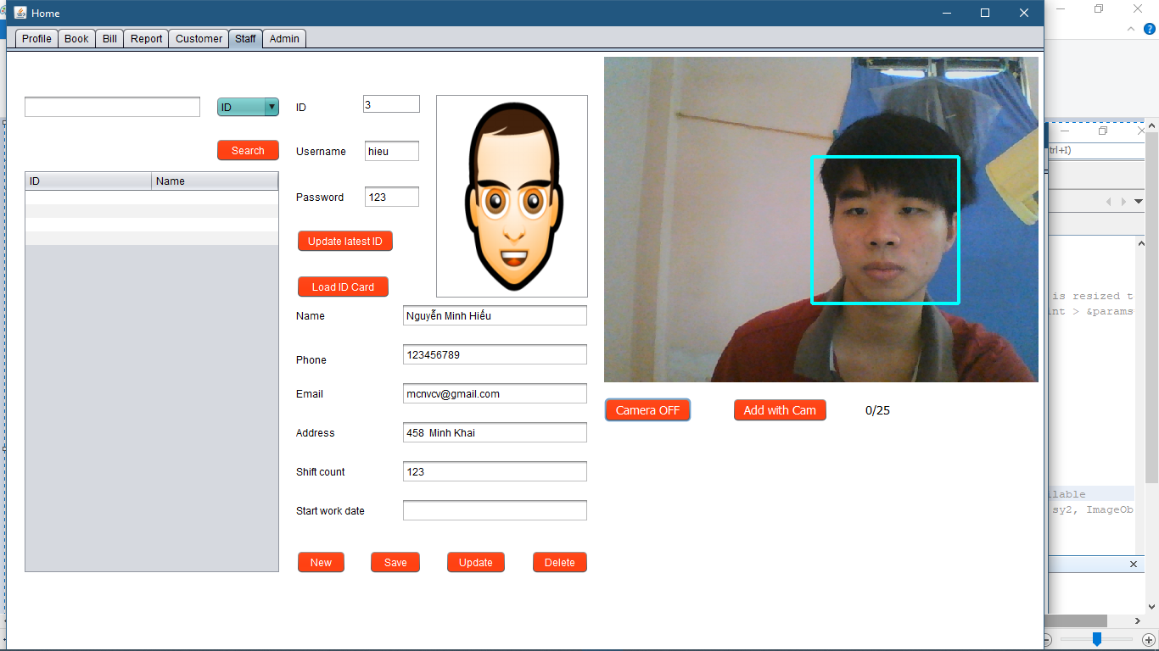

Figure Giao điện đăng kí khuôn mặt

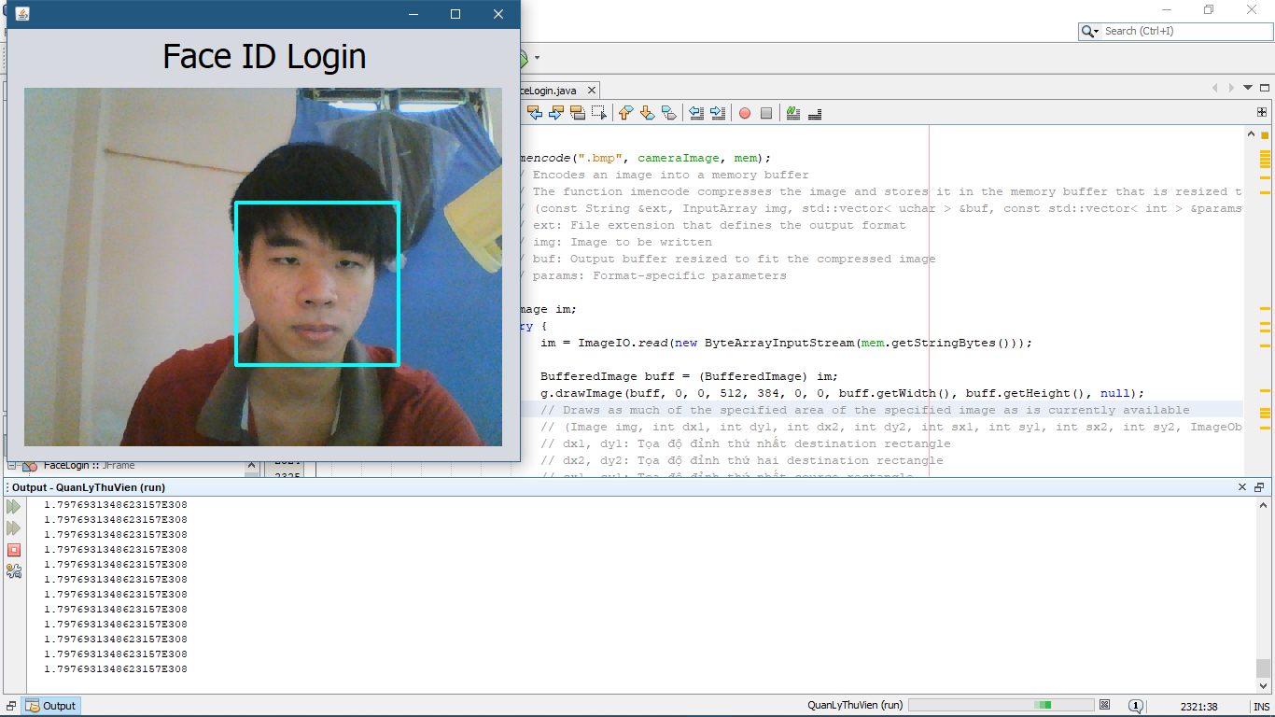

Figure Giao diện đăng nhập bằng FaceID